
報道関係者各位
NEWS LETTER VOL,2
2017年4 月14日
株式会社 吉安

おひとり様グッズは親世代にも好評 意外に知らない“良いザル”の基準もご紹介
普段使いで良いキッチン道具こそ母の日に
「キッチンショップ道具屋 by『金山新吉』」台所用品の達人が紹介する便利なお役立ち情報

家庭用台所用品及び関連用品総合卸、企画の株式会社吉安（本社：東京都足立区、代表取締役：佐藤和成）は、道具街合羽橋を表現した「キッチンショップ道具屋 by『金山新吉』」を全国で6店舗展開しています。当社は様々なキッチン道具にまつわるお役立ち情報を、報道関係者の方々に知っていただきたく、ニュースレターを発信しています。
第2回目は、「キッチンショップ道具屋 by『金山新吉』藤沢店・店長代理の片山直美が、母の日にお奨めのキッチン道具を今年3月発売の商品併せて紹介します。

■良いザルの基準は“揖保の糸”を水切りした際、麺が網目から出ないこと
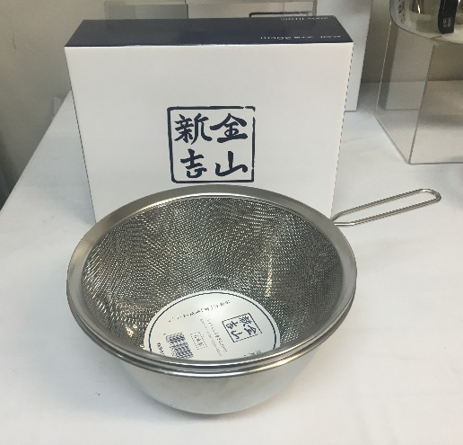
母の日は、普段使っているものでランクが上のものをプレゼントするいい機会です。そこでご紹介したいのが、今年の3月発売した持ち手付き「金山新吉」オリジナルザルとボウルのセットです。
特に、ザルは米や野菜、茹でた麺の水を切るなど毎日のように使う道具で、最近は金網ザル以外にパンチ穴のものやシリコン製など、材質や穴の形状の種類も多くなりました。しかし意外にも良いザルの基準や選び方を一般の方はご存じありません。良いザルの基準は、極細高級素麺の“揖保の糸”をザルに移した際、麺がザルの目から出ないことと耐久性があることです。業界用語でザルにはメッシュという数値が設けられています。この意味は1センチ四方に幾つ網の目が入っているのか数値で表しており、数値が大きい程、網の目が細かいということになります。金山新吉オリジナルザルは16メッシュです。つまり1センチ四方に16もの網の目が入っていながら、水切りが良いことが特長です。
便利な持ち手付きオールステンレス製「金山新吉」オリジナルザル（21センチ）\2,100
とボウル（同21センチ）￥1,800
素材はボウル＆ザルとも高級素材18-8ステンレスを用いているので、錆びにくくお手入れしやすく衛生的です。特にボウルは表面をミラー状になるまで磨き上げた高級感ある質感で、且つ耐久性があります。サイズは小型の18センチ、中型の21センチ、大型の24センチとありますが、特に中型の21センチサイズをお奨めします。このサイズは、1名用でも核家族用にも使え、特に麺などを水切りする際は、このサイズだと十分に水切りが出来ます。
セットにして重ねると、双方のふちがぴったり固定し、ボウルとザルの底の間に隙間が出来るので、米を研ぐなどに便利です。また、季節的にもこれから暑くなり、台所で火を使いたくなくなる心理も働いてくるので、流水麺にもお奨めの商品です。

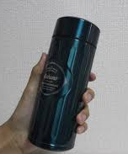
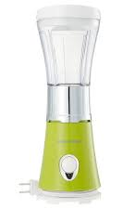
■健康志向の高い中高年層にも人気のスムージーやコーヒー
お1人用のブレンダーやボトルもお奨め。
子育てを終え、自分の時間を有意義に楽しみたい母親世代にも、おひとり様需要が広がっています。野菜や果物をまるごとミキサーにかけるので食物繊維がそのまま摂取できるスムージーは、腸内環境の改善や満腹感もあるため健康を気にする母親世代にも人気です。また、1日2～3杯コーヒーを飲むと、心疾患や脳卒中などの病気リスクが低減する可能性があるなど、コーヒーも見直されています。このような背景から、母の日用にと子供世代が購入するのが1人用スムージーブレンダーやコーヒーボトルです。スムージーブレンダーは各メーカーから出ていますが、1人用は300mlと容量も飲みきりタイプで後片付けも簡単です。それと同様に、カフェのトールサイズに対応したコーヒー専用ボトルは、コーヒー本来の味と香りを楽しみたい方にお奨めです。また、いずれも綺麗な色がアクセントになることから、プレゼントとして人気です。
300mlと手頃な飲みきりサイズの1人用スムージーブレンダー
コーヒー本来の味と香りが楽しめるコーヒー専用ボトル

■金山新吉は台所用品の達人のいる店舗
「金山新吉」はお客様の目線に立ち、売上追求で市場の表舞台から無くなったキッチン道具を店頭に置き、意外なキッチン道具を見つける面白さを追求した店舗です。商品知識が豊富なスタッフを置き「あの店に行けば欲しいキッチン道具が見つかる」と商売の原点である“人と人とのつながり”を重要視しています。

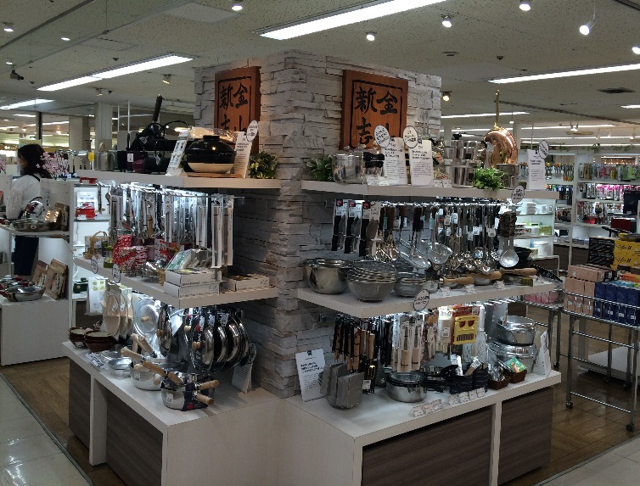
【金山新吉について】
当社が展開するキッチンショップ道具屋by 「金山新吉」は、道具をこよなく愛する1人の金物商「金山新吉」という架空の人物をイメージしたお店です。その金物商が道具と真摯に向き合い、選び抜いたこだわりの道具を取り揃えています。削りたての鰹節の味と香りが楽しめる「鰹箱」や、胡麻炒りに欠かせない蓋付きの胡麻炒り鍋など、何気ない一品料理を“逸品”に変える道具類は、かつては日本のどの家庭にもありました。そして、それら道具を作っているほとんどが小規模な企業で製作され、日本の食文化を支えてきました。しかし今では利便性が追及され、その料理を作るための道具すらわからない人が多くなっています。日本の食文化を継承し、未来に伝えていくためにも、日本食を支える道具の存在を忘れてはいけません。「金山新吉」は、和食の調理に役立つ道具を取り揃え、その文化を広く伝える“たかが道具屋、されど道具屋”として、日本の食を支えていく、そんなお店でありたいと思っています。
キッチンショップ道具屋by「金山新吉」藤沢店

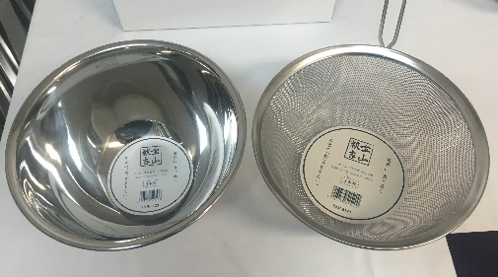
【商品概要】
名称： 金山新吉オリジナルザルとボウル
値段： ザル 2,100円(税抜)
ボウル 1,800円（税抜）
材質： 18-8ステンレス
特長： 高品質の18-8ステンレスを使用しているので、錆び
にくくお手入れがしやすく衛生的です。特にボウル
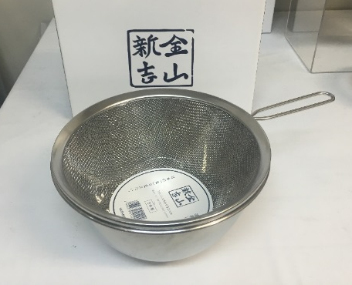
は表面をミラー状になるまで磨き上げた高級感
ある質感で尚且つ耐久性があります。また、オリ
ジナルザルとボウルを重ねると、双方のふちがぴ
ったり固定し、双方の底の間に隙間が出来るので
セットで米を研ぐ、冷製パスタを作るなど様々な
バリエーション活用が出来る価値ある商品です。

【店舗概要】
・藤沢店
住所：神奈川県藤沢市藤沢555番地 さいか屋 藤沢5F TEL．046-641-9712

【店舗一覧】
・京王百貨店新宿店
住所：東京都新宿区西新宿1-1-14 TEL．03-5321-8147
・みなとみらい店
住所：神奈川県横浜市西区みなとみらい3-5 マークイズミナトミライB1F TEL．045-319-6786
・聖蹟桜ヶ丘店
住所：東京都多摩市関戸1-11-1 京王聖蹟桜ヶ丘S.C.Ａ館5F TEL．042-337-2609
・イオンモール福津店
住所：福岡県福津市793 イオンモール福津1F TEL．0940-72-1871
・博多マルイ店
住所：福岡市博多区博多駅中央9-1 5階 TEL．092-577-1733

■会社概要
- 社名 株式会社 吉安
- 代表取締役社長 佐藤和成
- 本社所在地 東京都足立区千住関屋町8-12
ＴEL 03-3888-2381（代表） FAX 03-3888-7899
- ホームページ http://www.yosiyasu.co.jp/
- 設立 昭和8年10月1日
- 資本金 5700万円
- 事業内容 家庭台所用品及び関連用品総合卸、企画
＜本件に関するお問い合わせ先＞
吉安広報事務局 担当：新保（しんぼ）
TEL：03-5411-0066 FAX：03-3401-7788
携帯：080-9874-4858 メール：pr@real-ize.com

